INFORME DE SUPERVISIÓN Y RECIBO A SATISFACCIÓN PARCIAL x TOTAL

No. 07

Bogotá (Cundinamarca), AGOSTO 2025
- CONTRATISTA | Nombre completo: PAOLA ANDREA MUÑOZ GARCÍA  Nacionalidad Colombiana  Dirección CALLE 78 C 130 55 T 2 APTO 805  Teléfono de contacto 3229035037  E-mail de contacto: psicopaola24@gmail.com
- SUPERVISOR | Nombre completo: TC.JHONY ALEXANDER AGUIRRE ALVAREZ  Cargo: DIRECTOR DE ORGANIZACIÓN.  Resolución de nombramiento ((No. 000435 fechada 01/20/2025.)  Teléfono de contacto 3138479507  E-mail de contacto: jhony.aguirre@ejercito.mil.co
- No. DEL CONTRATO – FECHA DE SUSCRIPCIÓN | No. Del contrato :418-CENACPERSONAL-2025  Fecha de suscripción: 04 de FEBRERO 2025.
- PÓLIZA DE GARANTÍA ÚNICA | No. De la Póliza: 18-44-101104200  Entidad que expide la póliza: Seguros del Estado.  Fecha del certificado de aprobación de la Póliza: 04/02/2025  Aprobado por: teniente coronel.TC.JAIRO ANDRES BEJARANO GARCIA
- CRP | No. 41925  Fecha expedición 11 DE FEBRERO 2025  Unidas/Sub-unidad ejecutora: CENAC PERSONAL.  Dependencia: DIORG  Posición catálogo de gasto: (A 02-02-02-008-003-09)  Fuente: NACION  Recurso 10  Valor: TREINTA Y NUEVE MILLONES DOCIENTOS MIL PESOS M/CTE ($39.200.000,00)
- FECHA INICIO EJECUCIÓN CONTRACTUAL | 11/02/2025
- PLAZO DE EJECUCIÓN | 30/09/2025
- OBJETO CONTRACTUAL
  PRESTAR LOS SERVICIOS PROFESIONALES COMO PSICOLOGA, CON EL FIN DE CONTRIBUIR A LOS PROCESOS DE MODERNIZACION Y ORGANIZACIÓN DE LA FUERZA
- OBLIGACIONES CONTRACTUALES | - Asesorar y recomendar en los aspectos relacionados con el diseño  organizacional de la Fuerza.  - Proponer e implementar metodologías innovadoras para el diseño  organizacional y la optimización de procesos, alineadas con las políticas  institucionales y las necesidades estratégicas del Ejército Nacional.  - Asesorar en la elaboración y actualización de manuales, normativas y  documentos técnicos relacionados con la estructura organizacional, asegurandosu coherencia con los objetivos institucionales.  - Realizar el estudio y análisis de la viabilidad e impacto de las políticas  organizacionales de la Fuerza.  - Realizar investigaciones y análisis comparativos sobre estructuras  organizacionales de otras fuerzas y organizaciones militares similares,para identificar oportunidades de mejora y adoptar mejores prácticas en el Ejército Nacional.  - Asesorar en la realización de diagnósticos organizacionales que aporten a los procesos de modernización institucional.  - Emitir conceptos técnicos organizacionales de la estructura de la fuerza, de acuerdo a los requerimientos institucionales.  - Asesorar en organización estratégica, rediseño de procesos y acompañar la ejecución de los planes de reorganización institucional vigentes.  - Capacitar a los gerentes de proyectos de reorganización en los lineamientos emitidos por la Dirección de Organización.  - Asesorar, acompañar y evaluar los proyectos de reorganización que se adelanten en el nivel estratégico o táctico del Ejército Nacional.  - Analizar y recomendar el diseño de dependencias/ cargos de las tablas de organización y equipo de los proyectos que se adelanten en la Dirección de organización.  - Realizar el análisis de viabilidad de los proyectos de organización de acuerdo a las políticas institucionales y ministeriales.  - Realizar la revisión de estilo de los documentos estrategicos, elaborados por el personal del Departamento de Operaciones (CEDE3).  OBLIGACIONES CONTRACTUALES GENERALES:  - Observar durante el tiempo de ejecución del contrato, buena  disposición y actitud favorable hacia el trabajo, respeto hacia sus  compañeros y miembros del Ejército Nacional, al igual que la  aplicación permanente de principios y valores propios de la institución militar.  - Dar estricto cumplimiento durante todas sus actuaciones, al marco normativo correspondiente a la integridad, trasparencia y lucha contra la corrupción.  - Guardar y mantener la debida reserva y confiabilidad frente a los  temas y asuntos tratados y conocidos dentro del desarrollo y ejecución del presente contrato, reserva que se hará extensiva a los derechos de autor que de los mismos se derive.  - Aplicar medidas pasivas de seguridad con la documentación según clasificación con el fin de evitar la fuga de información de acuerdo con la normatividad vigente.  - De conformidad con el artículo 3 del Decreto 2609 de 2012, el  contratista será responsable por la gestión documental de las  actividades realizadas durante la ejecución del Contrato, presentando en el cronograma de actividades y en su informe de forma mensual el barrido de los documentos en físico y el término del almacenamiento del Orfeo hasta el archivo de los documentos.  - El contratista debe custodiar y a la terminación del presente contrato devolver los insumos, suministros, herramientas, dotación, implementación, inventarios y/o materiales que sean puestos a su disposición para la prestación del servicio objeto de este contrato.  - Entregar al final de la prestación del servicio, backup de la información producto ejecución del contrato.  - El contratista autoriza al MDN – EJÉRCITO NACIONAL a realizar los estudios de seguridad, comprobación de lealtad, realización de los exámenes de poligrafía y pruebas sicométricas antes y durante la contratación.  - Las demás obligaciones establecidas en el estudio previo, documento que el contratista declara conocer, y que hace parte del presente contrato.  - Las demás obligaciones que se deriven del objeto del contrato.
- PERIODO DEL INFORME | AGOSTO 2025
- DOCUMENTOS QUE SOPORTAN EL CUMPLIMIENTO DE LAS OBLIGACIONES CONTRACTUALES | Obligación No 9(Capacitar a los gerentes de proyectos de reorganización en los lineamientos emitidos por la Dirección de Organización).  Obligación No 2. Asesorar y recomendar en los aspectos relacionados con el diseño organizacional de la Fuerza.  Obligación No. 10. Asesorar, acompañar y evaluar los proyectos de reorganización que se adelanten en el nivel estratégico o táctico del Ejército Nacional.  Obligación No 12. Realizar el análisis de viabilidad de los proyectos de organización de acuerdo a las políticas institucionales y ministeriales.
  No | TIPO DE DOCUMENTO | No. DE RADICADO | ASUNTO
  01 | Asesoria | N/A | REVISIÓN PROPUESTA REORGANIZACIÓN SUBSISTEMA DE INGENIEROS  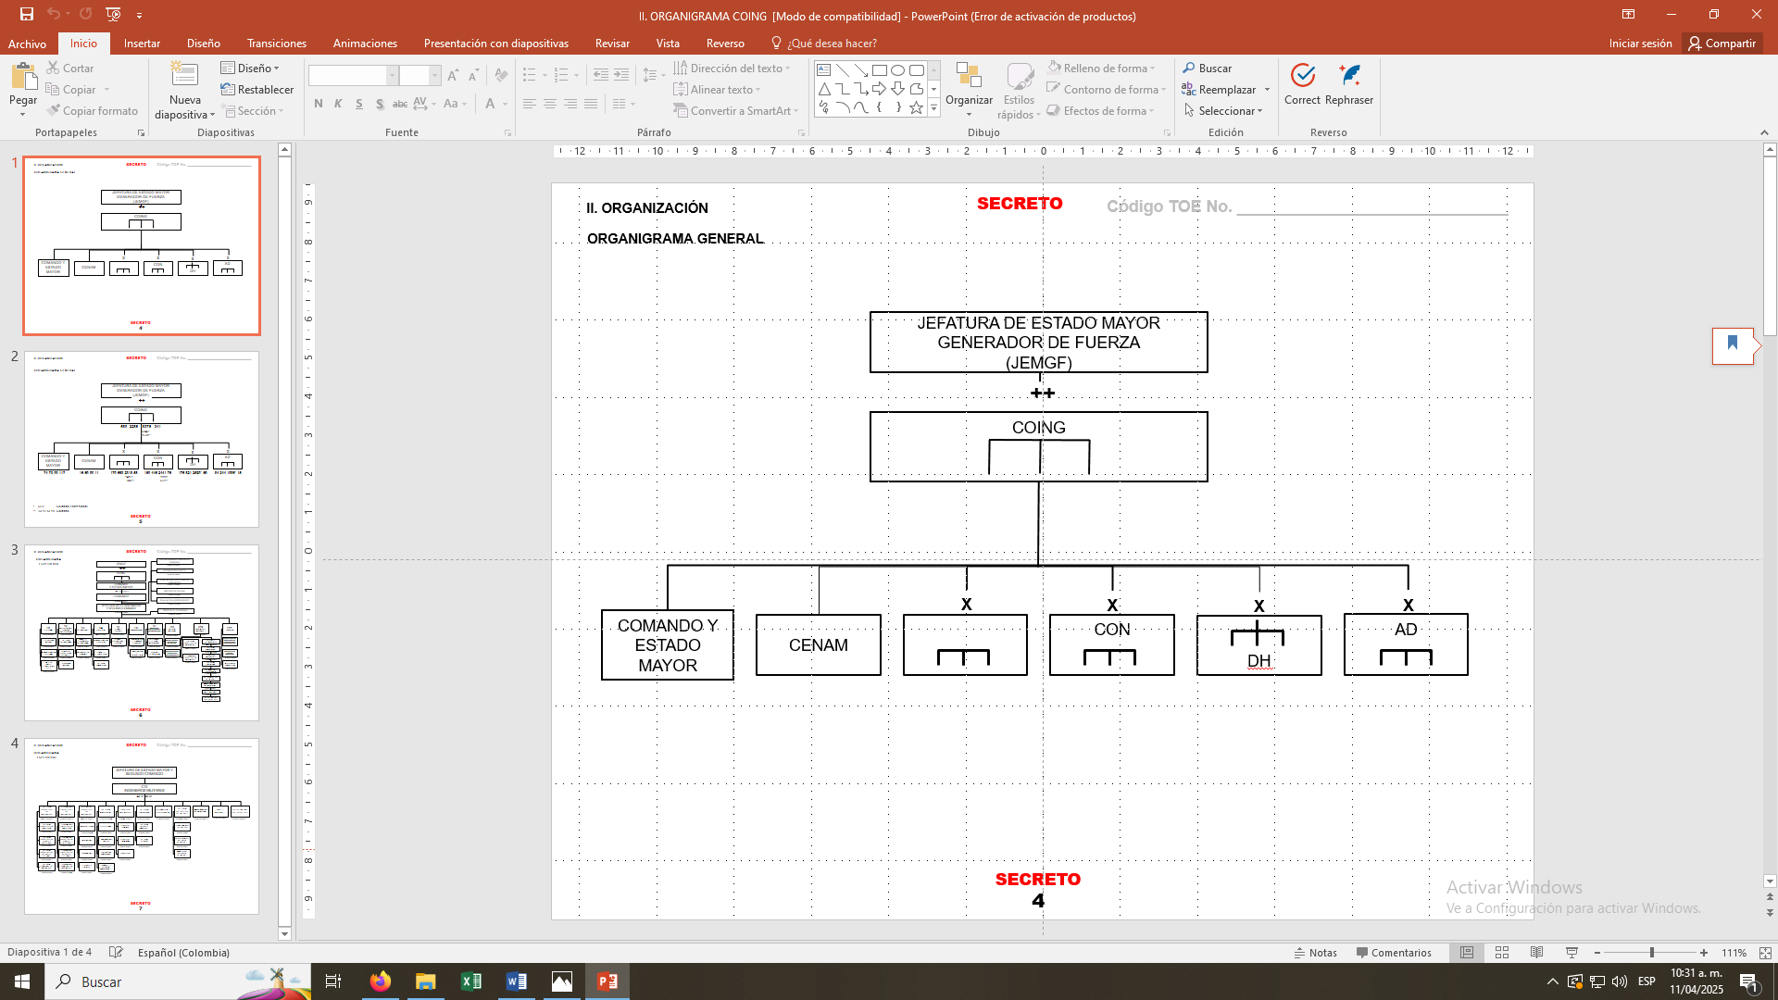
  02 | Asesoria | N/A | PROCESO DE CAPACITACIÓN Y REVISIÓN PROPUESTA REORGANIZACIÓN ARMA INFANTERÍA  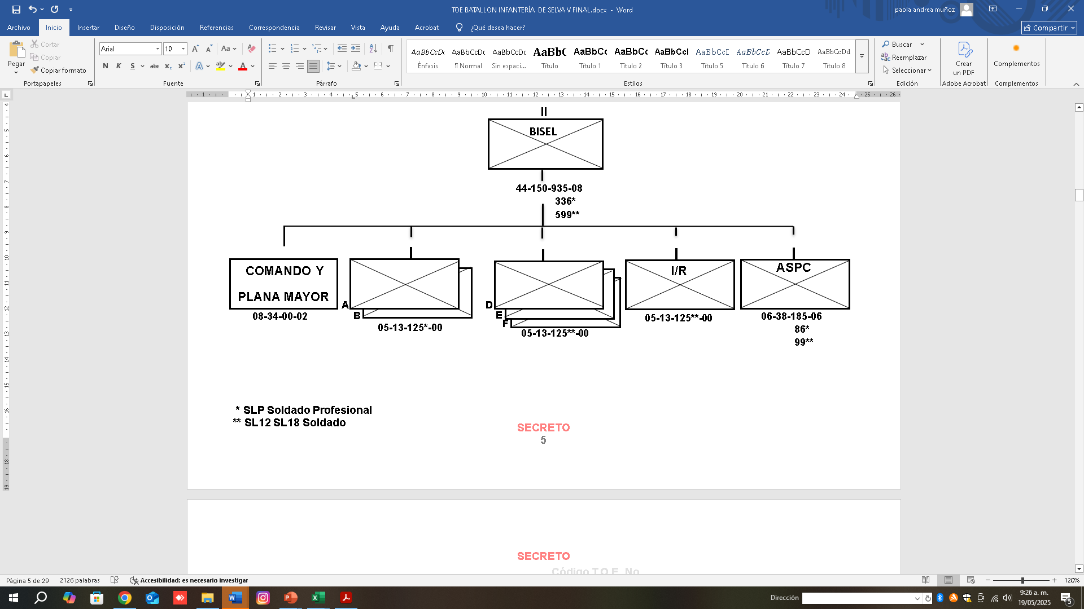
  No | TIPO DE DOCUMENTO | No. DE RADICADO | ASUNTO
  03 | ACTA | 2025213001231446 | CAPACITACIÓN EN ORGANIZACIÓN ESTRATÉGICA AL PERSONAL ORGANICO DEL COMANDO DE EDUCACIÓN Y DOCTRINA.  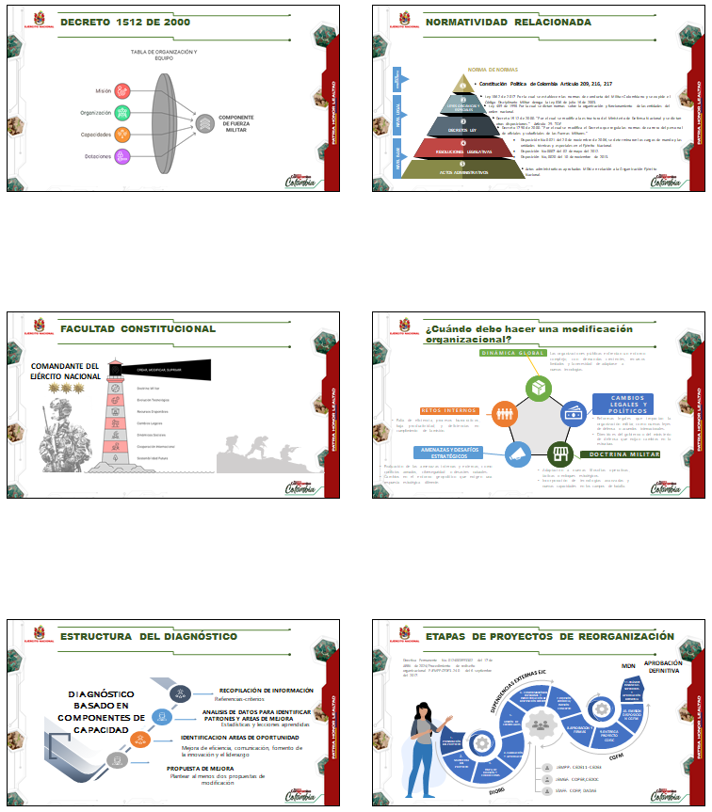
  No | TIPO DE DOCUMENTO | No. DE RADICADO | ASUNTO
  04 | Instructivo de Codificación | N/A | Elaboración de anexo al expediente de acto administrativo “Diagnóstico”.
  05 | ACTA | 2025300109504231 | REUNIÓN PRESENCIAL CON LA DIVISIÓN DE ESCUELA DE INFANTERÍA EN LA ELABORACIÓN DE TABLAS DE ORGANIZACIÓN Y EQUIPO.  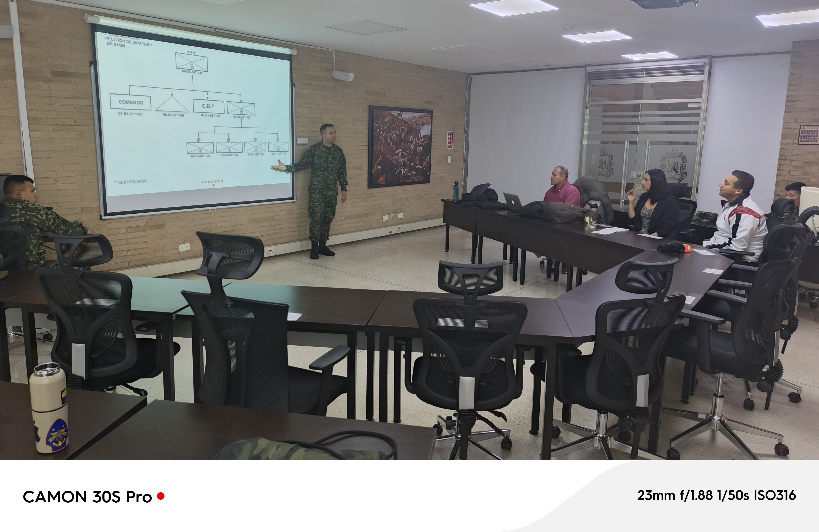
  No | TIPO DE DOCUMENTO | No. DE RADICADO | ASUNTO
  06 | PRESENTACIÓN | N/A | Presentación Diagnóstico organizacional para proyectos de reorganización a desarrollar en el año 2025 COATE-CEDE7.  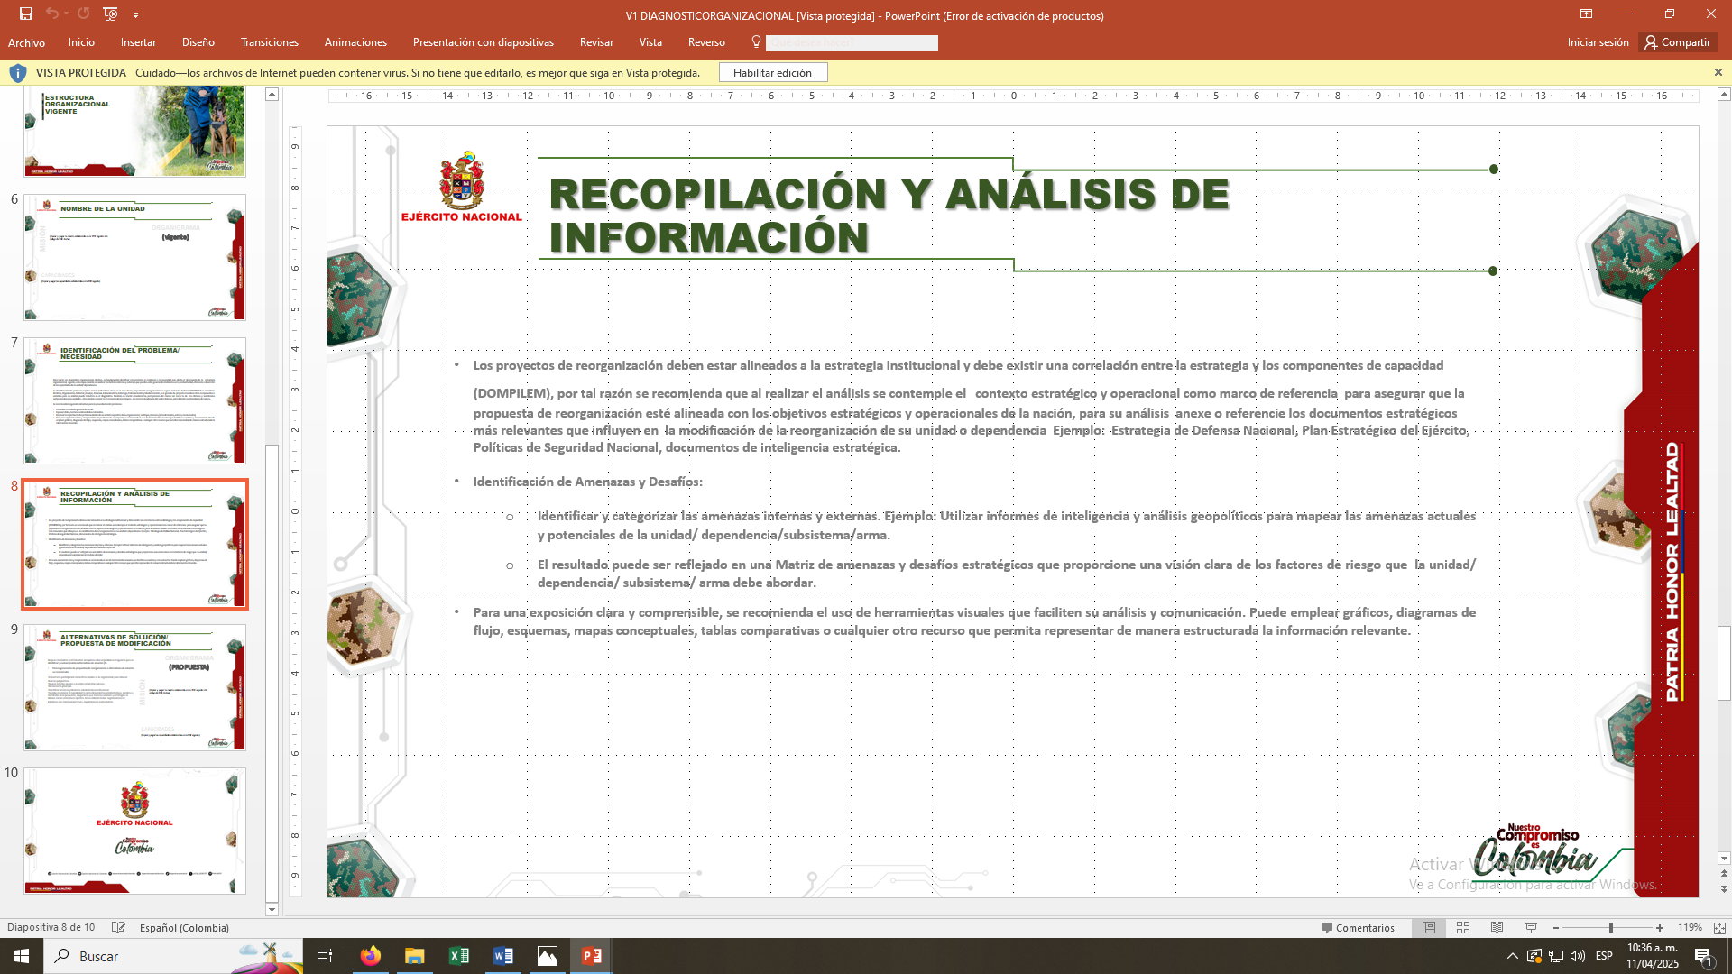
- VALOR DEL CONTRATO | Valor total: Valor: $39.200.000,00  Valor autorizado a pagar: $4.900.000
- CUMPLIMIENTO PAGO SEGURIDAD SOCIAL
  Obligación | Entidad | Vlr. Pago
  PENSIÓN | PORVENIR | $ 313.600
  SALUD | SANITAS | $ 245.000
  ARL | POSITIVA | $10.300
- DOCUMENTOS QUE HACEN PARTE DEL INFORME | - Informe de gestión sobre el cumplimiento del objeto contractual, firmado por el CONTRATISTA y el recibido a satisfacción del supervisor del contrato, de acuerdo al formato establecido.  - Copia discriminada de los soportes de pago de los aportes mensuales obligatorios al sistema general de seguridad social en salud y pensión, sobre un ingreso base de cotización del 40% del valor mensual del contrato, con aporte del 16% en pensiones y el 12,5% en salud.  Nota: Lo anterior, conforme lo establece la normatividad legal vigente, la reglamentación de la materia y de acuerdo a la afiliación efectuada a la A.R.L.  - Cuenta de cobro.
- CONSTANCIAS | En el presente informe se deja constancia que el/la contratista cumplió con las obligaciones contractuales y legales reguladas para este tipo de contrato y como consecuencia se recibe a satisfacción de forma PARCIALX TOTAL  Así mismo, se deja constancia que durante la ejecución del contrato no se han configurado los presupuestos legales que regulan el contrato laboral.
- RECOMENDACIONES
- CONCLUSIONES

Para constancia se firma en, (Bogotá), AGOSTO 2025

FIRMA SUPERVISOR

TC. JHONY ALEXANDER AGUIRRE ALVAREZ
DIRECTOR DE ORGANIZACIÓN.
SUPERVISOR CONTRATO 418 CENACPERSONAL-2025.
DIRECTOR DE ORGANIZACIÓN
Resolución de nombramiento (No. 000435 fechada 01/20/2025)

